جامعة المنارة

كلية: الصيدلة

قسم: الصيدلة

اسم المقرر: علم السموم الشرعي والتطبيقي

رقم الجلسة (5)

عنوان الجلسة

مثبطات ال CNS (البنزوديازبينات)

الفصل الدراسي العام الدراسي

جدول المحتويات
Contents
العنوان | رقم الصفحة
أفراد البنزوديازبينات واستخداماتها | 3
آلية التأثير والحركية الدوائية | 4
الجرعة السامة والتسمم | 5
الأعراض والعلاج | 5
التحمل المتصالب وتفاعل الكشف | 6

الغاية من الجلسة:
- التذكير بالبنزوديازبينات وتأثيراتها وآلية عملها
- معرفة الجرعة السامة من البنزوديازبينات والترياق
- تحديد طريقة الكشف عن التسمم بالبنزوديازبينات

مقدمة:
الصيغة العامة:

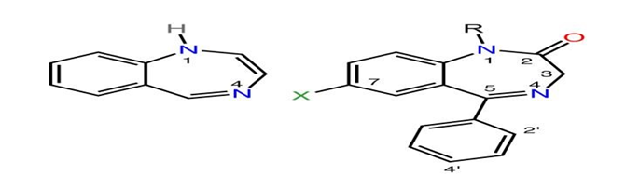

• التأثيرات العلاجية:
1. منوم، مهدئ، مركن، حال للقلق
2. مخدر قبل الجراحة
3. مرخي عضلي
4. مضاد للصرع والاختلاج

• أمثلة دوائية عن اختلاف مدة التأثير:
- قصيرة المفعول 8-3 ساعات Midazolam-Triazolam
- متوسطة المفعول 20-10ساعة Temazepam-Lorazepam
- مديدة المفعول 72- 24ساعة Flurazepam-Diazepam

- آلية التأثير:
ترتبط هذه المركبات بمستقبلات GABA عند تحت الوحدة Υ فتزيد الفتها للناقل العصبي GABA حيث يؤدي ارتباط الناقل بالمستقبل إلى فتح قنوات الكلور المثبطة مما يحدث فرط استقطاب وبالتالي حدوث التأثير المثبط للخلية بعد المشبك.

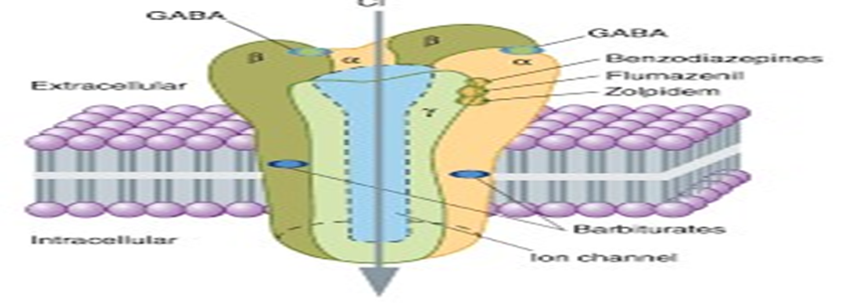

- لا تعتبر البنزوديازبينات شادات مباشرة لأنها لا تعمل دون وجود الناقل العصبي
- يرتبط الكحول بمستقبلاتGABA عند تحت الوحدة Υ لذا تستخدم البنزوديازبينات المديدة المفعول مثل دواء Chlordiazepoxide في علاج حالات الإدمان على الكحول.

• الحركية الدوائية:
مركبات محبة للدسم، تمتص بسهولة بعد أخذها فموياً، كما يمكن إعطاؤهاIM-IV
تختزن في النسج الشحمية وتتحرر منها إلى الدم ليعاد توزيعها في الدم، معظمها يستقلب كبدياً إلى مركبات فعالة معدل إطراحها أبطأ من الدواء الأصلي لذلك تمتاز بفترة تأثير طويلة، وقسم منها يعطي مستقلبات غير فعالة
تقترن المستقلبات بحمض الغلوكوروني وتطرح مع البول.
ملاحظة:
Diazepam أكثر انحلالاً بالدسم منLorazepam لذا يمتلك بدء تأثير أسرع منه، وكذلك مدة تأثير أطول منه (علل)
يعطي كل من chlordiazepoxide- midazolam-diazepam مستقلبات فعالة
يعطي Lorazepam مستقلبات غير فعالة

• الجرعة السامة:
قد تصل إلى 20-15 ضعف الجرعة العلاجية وذلك لأن البنزوديازبينات مركبات آمنة لا تسبب عادة التسمم، كونها تمتلك نافذة علاجية واسعة (الجرعة السامة بعيدة عن الجرعة العلاجية)

• التسمم:
يحدث بسبب تأثيرها المثبط لعمل خلايا الوطاء والمهاد بالتالي تثبط القشرة الدماغية وتبدي تأثير مضاد للاختلاج
يحدث تثبيط للتنفس عند التسمم بالبنزوديازبينات قصيرة المفعول
قد يحدث توقف للقلب والتنفس عند الحقن السريع لـ diazepam وذلك بسبب التأثير المخمد لـCNS
تسبب الجرعات العالية من البنزوديازبينات حصر للوصل العصبي العضلي، توسع وعائي وهبوط ضغط،
لا تؤثر على مركز التنفس إلا إذا كان المريض يعاني من مشاكل تنفسية سابقة، أو تمت مشاركتها مع كحول أو باربيتورات

• الأعراض:
تلعثم الكلام – دوار – نعاس – رنح – ضعف – تخليط ذهني – رأرأة
هبوط ضغط وتثبيط تنفس – تقبض الحدقة – انخفاض الحرارة – فقدان ذاكرة مؤقت
يبدأ خمود الجهاز العصبي خلال ساعتين وقد يحدث سبات.

- العلاج:
غسيل المعدة، إعطاء الفحم الفعال
فتح المجرى التنفسي وإعطاء الأوكسجين وإعطاء سوائل وريدية
الترياق النوعي هو مركب Flumazenil حيث يتنافس مع البنزوديازيبينات على ارتباطها بالمستقبل فيعاكس السبات والتأثير المثبط للقلب الذي تسببه البنزوديازيبينات، لكنه لا يعاكس التأثير المثبط للتنفس لذا يجب إعطاء الأوكسجين

ملاحظة: التحمل المتصالب
يسبب تناول البنزوديازيبينات تحمل متصالب (أي تحمل لكل أدوية الزمرة)، فمثلاً إذا تناول مريض Diazepam لفترات طويلة، فإنه سيحتاج لاحقا لجرعة أكبر للحصول على التأثير المطلوب أو يحتاج لتغيير الدواء إلى مثلاً Flurazepam فسيحتاج مباشرة لجرعة كبيرة منه على الرغم من أنه لم يتناوله سابقاً

- تفاعلات الكشف:
تتم حلمهة البول بحمضHCl المركز وبالحرارة للحصول على مركب أميني هو كلور بنزو فينون ايمين، يتم التأكد من وجوده بتفاعل دي آزو (إضافة حمض كلور الماء ونتريت الصوديوم ثم يضاف كبريتات الأمونيوم) ثم الكاشف نافتيل ايتلين دي أمين، فيظهر لون وردي بنفسجي يظهر بسرعة بوجود الحرارة.

